GeoGebra作用分析

1软件介绍

1.1基本介绍
GeoGebra 是一个在Java虚拟机器环境上执行的解析几何作图程序，是一个数字式的平面直角坐标系统。用GeoGebra做出来的动态图文件，可以在不同操作系统，如 Windows、Linux、Mac 等不同的操作系统上执行。或可以在不同执行平台，如 Microsoft IE、Mozilla Firefox 等不同的网际网络浏览器上，完整而无碍的执行。
GeoGebra，将名称拆开就是“Geo”+“Gebra”，意思是结合了几何（Geometry）与代数（Algebra）。它是一个结合几何、代数与微积分的动态数学软件，它是由美国佛罗里达州亚特兰大学的数学教授 Markus Hohenwarter所设计的。GeoGebra是自由且跨平台的动态数学软件，提供各级教育使用，包含了几何、代数、表格、图形、统计和微积分，集中在一个容易使用的软件，它已获得好几个欧洲和美国的教育软件大奖。一方面来说，GeoGebra 是一个动态的几何软件。您可以在上面画点、向量、线段、直线、多边形、圆锥曲线，甚至是函数，事后你还可以改变它们的属性。另一方面来说，您也可以直接输入方程和点坐标。所以，GeoGebra 也有处理变数的能力（这些变数可以是一个数字、角度、向量等），它也可以对函数作微分与积分，找出方程的根或计算函数的极大极小值。
本书中举例用的GeoGebra版本为GeoGebra3.2中文特别版，该版本整合三份中文使用教程和在线帮助及Wiki链接，方便国人快速入门；整合应用实例近百个，方便爱好者体验和参考；该软件更符合国人的使用习惯。

1.2 功能简介
GeoGebra同时具有处理代数与几何的功能，概括来说，它基本具备“几何画板”的全部功能，且还具有强大的命令和函数等功能，界面非常友好、易操作，是广大数学教师不可多得的教学辅助软件。另外GeoGebra具备开源的精神，在使用、交流、分享方面给使用者提供了便利。
GeoGebra提供三种操作区域：几何区（又称“绘图区”）、代数区和电子表格。几何区负责显示对象，如点、线、角、函数图形、方程式图形、参数曲面图形、轨迹、文字、布尔值等，可以让使用者以非常直观的方式操作与体验。代数区负责列出对象的数学式型态的定义。电子表格主要是统计功能，其每一个单元格都有指定名称，用来指定单元格的位置。其主要区域为几何区和代数区。GeoGebra界面如下图所示。
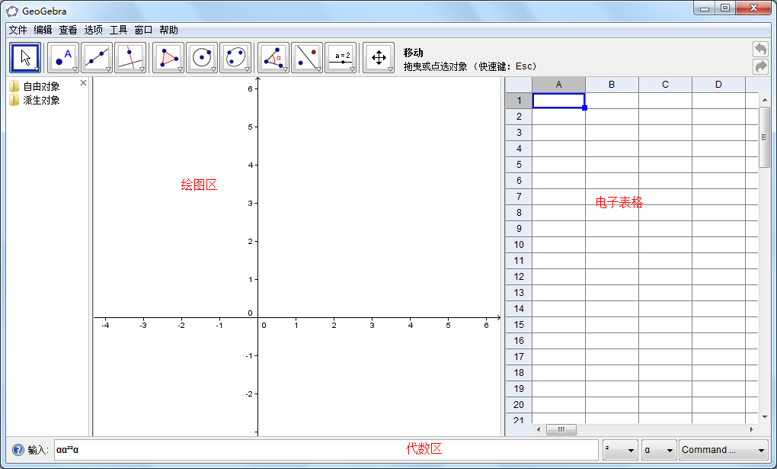
图4-16
几何区：
可以借助工具栏中所提供的作图工具，在几何区中使用鼠标进行几何作图。从工具栏中选择其中一种作图工具，可借助工具使用提示来得知如何使用所选择的工具。任何在几何区中所产生的对象，在代数区中都有一个代数特征。
和几何画板类似，工具栏中的每一个图标代表一个工具盒，工具组内包含一些相似功能的作图工具，可以用鼠标左键按下图标右下角的小箭头来打开该工具盒。如下图中显示了“线”这个工具盒里包括了直线、线段、射线、向量等。
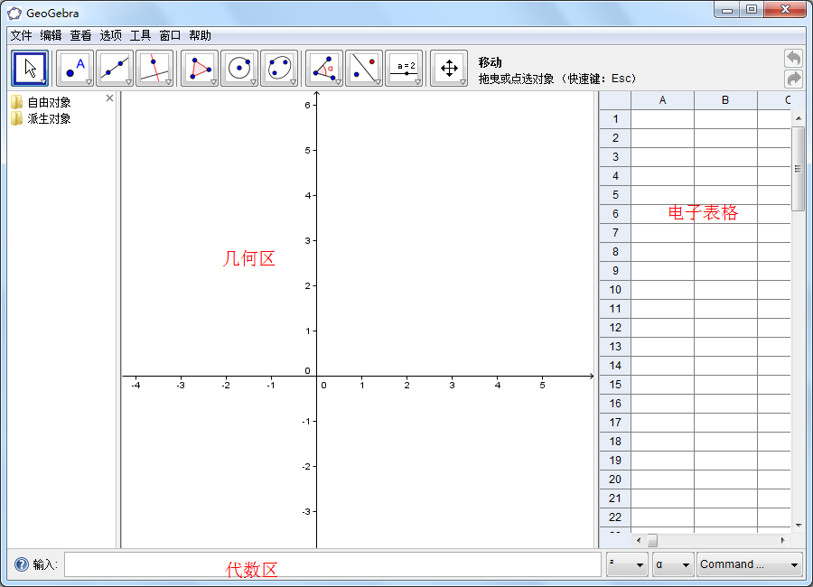
图4-17
代数区：
可以在GeoGebra命令区中直接输入代数表达式，再按下Enter键后，所输入的代数表达式会在代数区内出现，同时在几何区内出现对应的图形。在代数区中，数学对象被归类成自由对象和派生对象。如果产生一个对象而未使用任何已经存在的对象，则被归类为自由对象。若新产生的对象是使用其他已经存在的对象而产生，则归类为派生对象。
代数区的对象可以被修改：先确认已选取移动工具，然后双击代数区内的对象，可以在文字方块中直接编辑对象的代数特征数据，再按下Enter键后，对象的图形特征也会随之改变。若双击代数区内的派生对象时，可以在出现的对话框中“重新定义”对象。
同时GeoGebra也提供许多命令，可以在命令区的右方按下“Command”按钮来开启命令窗口表，在菜单中选择一个命令后（或者直接在命令输入框中输入命令），再按下F1键取得该命令的语法结构以及所需要的参数等信息。
电子表格：
GeoGebra的电子表格，类似于OFFICE的工作表。例如在A列第1行的单元格的名称为A1。在工作表中，不但可以输入数值，也可以输入所有GeoGebra所支持的数学对象，如点的坐标、函数、命令等。在电子表格中所输入的数学对象，GeoGebra会立即在几何区中显示其图形特征，而且对象的名称会对应工作表中的位置，如A6，B4等。
因GeoGebra基本具备“几何画板”的全部功能，所以也能有效的辅助空间与图形知识结构的学习，即图形的认识、测量、图形与变换、图形与坐标、图形与证明。本章下一节将从这五个方面对GeoGebra的功能进行简要介绍。

百度百科，http://baike.baidu.com/view/3086671.htm

